Муниципальное дошкольное образовательное учреждение
«Детский сад №23 с. Шурскол»

Экологический проект «Перелетные и зимующие птицы»

(старший дошкольный возраст 6-7 лет)

Воспитатели 1 квалификационной категории:
Шинакова М.С.
Виноградова Л. Р.

ноябрь. 2020 г.

Экологический проект: «Перелётные и зимующие птицы».
Вид проекта: групповой.
Тип проекта: кратковременный.
Срок реализации: с 1.11.2020. – 30.11.2020г.
Участники проекта: дети подготовительной группы, воспитатели, родители.

Цель:формирование экологических знаний о зимующих и перелетных птицах и ответственного, бережного отношения к ним.

Задачи:
Расширить представление детей о перелётных и зимующих птицах нашего поселка, о роли человека в их жизни.
Научиться определять зимующих птиц по внешнему виду.
Воспитывать заботливое отношение к птицам, желание помочь выжить в суровых зимних условиях.
Укреплять сотрудничество сотрудников ДОУ с родителями.

Актуальность:
В современных условиях проблема экологического воспитания дошкольников приобретает особую остроту и актуальность. Именно в период дошкольного детства происходит становление человеческой личности, формирование начал экологической культуры. Поэтому очень важно разбудить в детях интерес к живой природе, воспитывать любовь к ней, научить беречь окружающий мир.
Выбор темы «Перелетные и зимующие птицы» обусловлен пониманием педагога и родителей значимости цели поставленной в этом проекте. Ведь именно птицы окружают нас круглый год, принося людям пользу и радость. В совместной работе с родителями мы должны постепенно повышать экологическое сознание ребёнка, стимулируя его интерес к помощи пернатым друзьям, тем самым, пробуждая чувства ребёнка. Очень важно, чтобы ребёнок мог оценить поведение человека в природе, высказать своё суждение по этой проблеме. И мы с родителями должны создать условия для общения с миром природы и для посильной помощи нашим пернатым друзьям.
Предполагаемый результат:
расширение знаний о перелётных и зимующих птицах нашего поселка;
повышение интереса и эмоциональной отзывчивости на произведения художественной литературы;
воспитание любви и бережного отношения к птицам.
укрепление и расширение взаимодействия детского сада и семьи.
Изготовление поделок «Птицы» и альбом детских рисунков «Птицы».
Охват проекта: 14 детей подготовительной группы и их родители, воспитатели группы.
Предварительная работа:
подбор иллюстративного материала и литературы, наблюдения, беседы, чтение художественной литературы, рассматривание иллюстраций и альбомов «Зимующие птицы», «Перелетные птицы», создание дидактических игр экологического содержания, прослушивание аудиозаписей «Голоса птиц»,просмотр презентаций: «Птицы нашего поселка», «Зимующие птицы», «Перелетные птицы»

Этапы проекта:

Подготовительный: | определение целей и задач проекта;  разработка плана проведения мероприятий проекта;  подбор методической, справочной, энциклопедической литературы;  презентация «Перелетные и зимующие птицы»;  подбор стихотворений, загадок, песен, мультфильмов для детей;  подбор дидактических игр, пособий, мультфильмов
Практический: | Беседа «Перелетные и зимующие птицы»  Цель: формирование экологической культуры у детей.  Рассматривание фотографий птиц.просмотр презентации «Зимующие и перелетные птицы»  Цель: закрепить знания и дать новые представление о перелётных и зимующих птицах (внешний вид, среда обитания, питание, повадки, перелёт);  Цель: закрепить умение делить птиц на перелётных и зимующих, на основе связи между характером корма и способом его добывания;  Чтение подборки стихотворений о птицах.  Заучивание наизусть стихотворения «Снегири» В.Степановой; «Покормите птиц зимой» А. Яшина  Цель: помочь детям запомнить стихотворение, выразительно читать, развивать способность понимать и чувствовать настроение стихотворения, его ритмичность, музыкальность. Воспитывать любовь к художественной литературе.  Беседа «Перелетные и зимующие птицы»  Цель: закрепить и расширить знания о перелетных и зимующих птицах; способствовать активизации, стимуляции, упражнению зрительных функций; развитию мелкой моторики, мышления.  Дидактическая игра «Кто лишний» - закреплять умение классифицировать и называть животных, птиц.  Пальчиковая гимнастика «Десять птичек – стайка» -развивать мышцы кисти рук.  Дидактическая игра «Найди тень».  Цель: учить детей находить заданные силуэты путем наложения.  Дидактическая игра «Что это за птица?».  Дидактическая игра «Прилетели птицы».  Цель: учить детей описывать птиц по характерным признакам и по описанию узнавать их.  Пословицы и поговорки о птицах.  Цель: закрепление умений у детей отгадывать загадки.  Дидактическая игра «Составь целое из частей» формировать целостное восприятие предмета; активизировать словарь; развивать мелкую моторику;  Наблюдение за птицами, их повадками; составление описательных рассказов о зимующих и перелетных птицах;  Цель: вспомнить названия зимующих птиц.которых мы видим на улицах нашего поселка. — воробей. голубь. ворона. синица  Подвижная игра «Перелет птиц».  Цель: закрепить умение двигаться в разных направлениях, не наталкиваясь друг на друга.  Изучение корма для подкормки птиц;  Цель: закрепить знания детей о зимующих птицах, о корме для птиц.  Выставка детских рисунков «Птицы - наши друзья!»  Цель: расширение и обогащение знаний о зимующих птицах.
Заключительный  (Результаты проекта). | Выставка детских рисунков «Птицы – наши друзья!»  Просмотр мультфильма ''Чем важны птицы'' Развивающий мультфильм для детей - YouTube.  Результаты реализации проекта:  Цель: расширен кругозор детей о зимующих и перелетных птицах;  улучшилась предметно-развивающая среда;  у детей сформировалась любознательность, творческие способности, познавательная активность, коммуникативные навыки;  у детей появилось желание помогать птицам в холодное время года;  дети и их родители приняли активное участие в оказании помощи зимующим птицам. (Изготовили кормушки для птиц, принесли корм для подкормки)

Работа с родителями:
консультации «Птицы - наши друзья», «Чем покормить птиц зимой?»;
совместное творчество с детьми «Птицы: зимующие и перелетные»;
изготовление кормушек для птиц;
сбор корма для подкормки птиц.

Приложения

Конспект занятия по развитию речи на тему «Перелетные птицы».
Цель:расширение, уточнение и активизация словаря на основе систематизации и обобщения знаний о перелетных птицах.
Образовательные задачи:
1. закрепление и расширение знаний о перелетных и водоплавающих птицах, их поведении осенью.
2. упражнять в различении и назывании некоторых видов перелетных птиц.
3. совершенствовать умения выполнять слоговой анализ и синтез слов из одного, двух, трех слогов.
4. закрепить понятия о сложных словах (насекомоядные – едят насекомых и т. д.).
5. упражнять в словообразовании (длинный хвост - длиннохвостая).
6. упражнять в составлении и анализе предложений о перелетных птицах.
7. активизация словаря: стаей, вереницей, поодиночке, клином, насекомоядные, водоплавающие, длиннохвостая, остроклювый, чернокрылый, длинношеий
Развивающие задачи:
1. развитие психических процессов: внимания, зрительного восприятия, памяти.
2. развитие связной речи.
Воспитательные задачи:
1. Формирование навыков сотрудничества, взаимопонимания, доброжелательности, самостоятельности, инициативности, ответственности;
2. Воспитывать бережное отношение к природе, птицам
Здоровье сберегающие задачи:
1. Создавать благоприятные условия для эмоционально-положительного восприятия материала;
2. Избегать переутомления детей и мышечного напряжения;
3. Укреплять психическое и физическое здоровье детей.
Оборудование:
- Ноутбук
- Компьютерная презентация «Перелетные птицы»
- Предметные картинки с изображением различных видов птиц.
- Схемы слов (звуковой анализ)
Ход занятия:
1. Вводная часть.
Воспитатель (В): Посмотрите, ребята, сколько птиц прилетело на озеро.
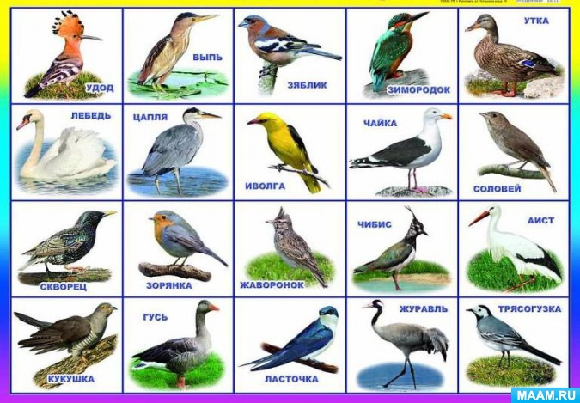
Как вы думаете, зачем они все здесь собрались?
Ответы детей: Я думаю, что бы лететь в теплые края.
В: А в какое время года это происходит?
Ответы детей: Это происходит осенью.
В: Правильно, а все ли птицы улетают в теплые края?
Ответы детей: Нет.
В: Как вы думаете, какие птицы покидают нас первыми?
Ответы детей: Первыми покидают ласточки, дрозды, скворцы, кукушки, жаворонки.
В: Правильно. Раньше всех нас покидают птицы, которые едят насекомых. Как можно одним словом назвать птиц, которые едят насекомых?
Ответы детей: Насекомоядные.
В: Они едят майских жуков, бабочек, ос, стрекоз и пчёл. И улетают эти птицы сразу после первых заморозков, как только исчезают насекомые. Раньше всех улетают дрозды, жаворонки, скворцы.
В: Когда замерзают водоёмы (реки и озёра, направляются к югу – гуси и утки.
В: Как вы думаете, с чем это связано?
Ответы детей: Это связано с тем, что птицам негде плавать и добывать себе еду.
В: Правильно. И таких птиц называют - водоплавающие.
В: Послушайте внимательно и скажите какие два слова прячутся в слове -водоплавающие.
Ответы детей: плавать в воде.
В: А вы знаете, какие птицы должны осенью улетать в теплые края?
В: Давайте поможем птицам разобраться, кому надо лететь, а кому нет.
Ответы детей: Аист, грач, ласточка, утки, гуси.
В: Как вы думаете, почему перелетных птиц так называют?
Ответы детей: Я думаю, потому что птицы улетают в теплые края.
В: Птицы не просто улетают в теплые края. Они перелетают с севера на юг осенью и с юга на север весной.
Назовите перелетных птиц, которых вы видете на экране по первому и последнему звуку.
Костя - Первый звук [С], а последний [Ц] (Скворец)
Настя - Первый звук [У], а последний [А] (Утка)
Владик - Первый звук [Д], последний [Д] (Дрозд)
Составьте название перелетных птиц по первым звукам слов, которые я назову:
Денис - гриб, рак, апельсин, часы (грач)
Егор - дом, рак, яблоко, зонт, дом (дрозд)
Сергей - апельсин, игла, слон, таз (аист)
2. Основная часть
В: Ребята, а вы знаете, как птицы летят в теплые края?
Ответы детей: Птицы летят стаями.
В: Правильно, стаями, но еще птицы могут лететь вереницей, поодиночке, клином.
Как летят перелетные птицы?
Шеренгой, прямым фронтом или поперечным рядом летят цапли, утки.
Скученной стаей летят дрозды, скворцы и другие мелкие птицы.
Гуси чаще всего летят косяком Углом, или клином, летят гуси, журавли, лебеди и другие крупные птицы.
Поодиночке улетают удод, кукушка, зимородок.
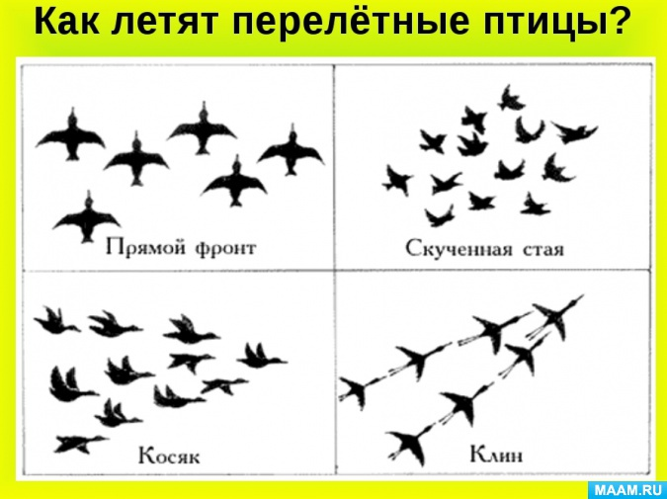
Игра «У кого какое тело?»
(картинки, где нарисованы - скворец, гусь, грач, утка, ласточка, журавль)
В. : Посмотрите какие разные птицы.
- Это скворец. У него короткий хвост? Значит, скворец какой? (Короткохвостый.)
- Это гусь, у него длинная шея. Значит, какой гусь? (Длинношеей.)
- Это утка, у нее плоский клюв. Она какая? (Плоскоклювая)
У утки лапы с перепонками. Значит они. (Перепончатые)
- Это ласточка, у неё длинный хвост. Она. (Длиннохвостая)
- Это грач, у него острый клюв. Какой грач? (Остроклювый.)
- У грача чёрное крыло? Значит, он… (Чернокрылый.)
- У аиста длинные ноги. Он. (Длинноногий)
- У журавля длинный клюв. Значит он (Длинноклювый)
– Молодцы, ребята, правильно.
Пальчиковая гимнастика
«Журавли».
Журавли летели большой палец отгибают в горизонтальное положение,
сверху присоединяют сомкнутые прямые остальные пальцы.
Крыльями махали махать ладонями
На деревья сели стучать кулачками друг о друга
Вместе отдыхали положить кулачок на ладошку
Шуг-шуг-шуг делать пальчиками салют
Журавли летят на юг. махать ладонями
«Грачи».
Грачиха говорит грачу: сжимают и разжимают пальцы
«Слетай с грачатами к врачу, соединяют 2 больших пальца,
остальными машут как крыльями
Прививки делать им пора
Для укрепления пера!» сжимают и разжимают пальцы
3. Итог занятия
В. : Давайте еще раз вспомним некоторых перелетных птиц.
Игра "Назови слово", "К какой схеме какое слово подходит".
На столах разложены карточки "схемы". Дети угадывают название птицы и подбирают нужную картинку: утка, аист, грач, гуси
В: Вы сегодня молодцы! Много рассказали и узнали о птицах, проявили старание при выполнении работы. Давайте закончим наш сегодняшний разговор о перелетных птицах пословицей.
Всякая птица тепло ищет.
В: Скажите, сколько слов в пословице?
Ответы детей: 4.
В: Назовите пожалуйста, 1, 2, 3, 4 слово.
Ответы детей: 1 - ВСЯКАЯ, 2 - ПТИЦА, 3 - ТЕПЛО, 4 - ИЩЕТ.
В: Молодцы! Посмотрите, птицы полетели! Пожелаем им доброго пути.
Подведение итогов.
Молодцы! Вот и закончилось наше знакомство с перелетными птицами, вы сегодня все очень старались, а давайте вспомним, что интересного мы сегодня узнали о перелетных птицах (по очереди? Что вам больше понравилось? Что было самое трудное?

Трафареты птиц.

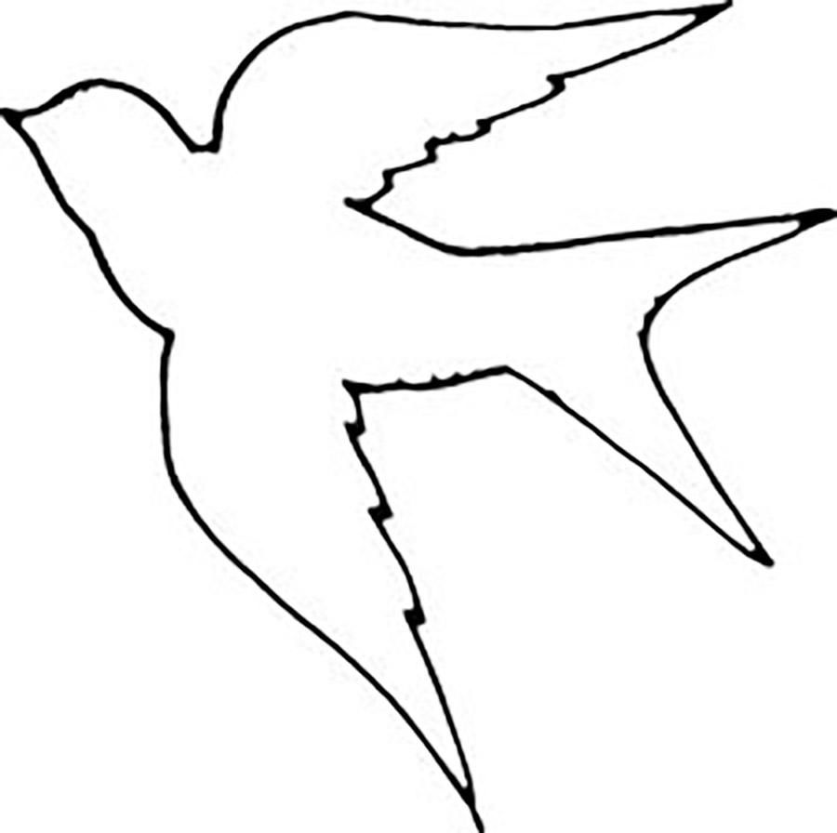
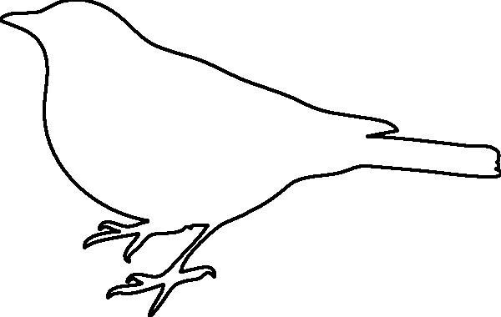
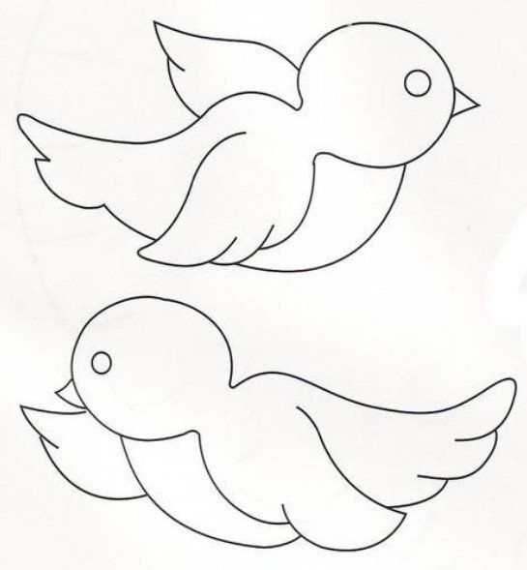
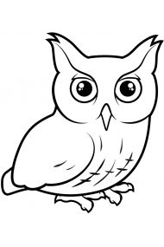
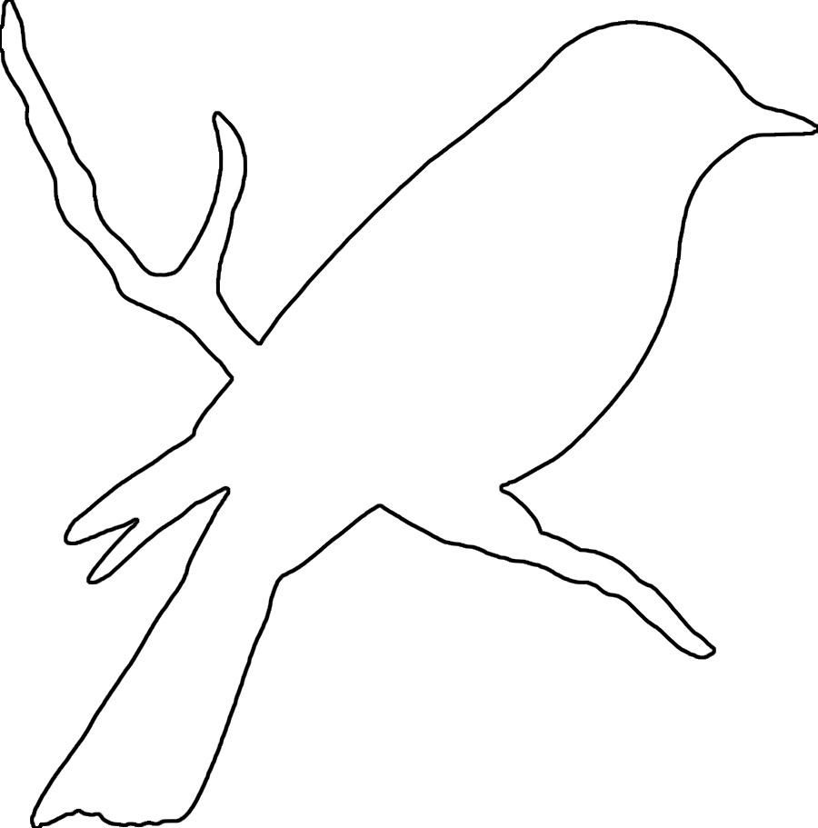

Для вырезания.
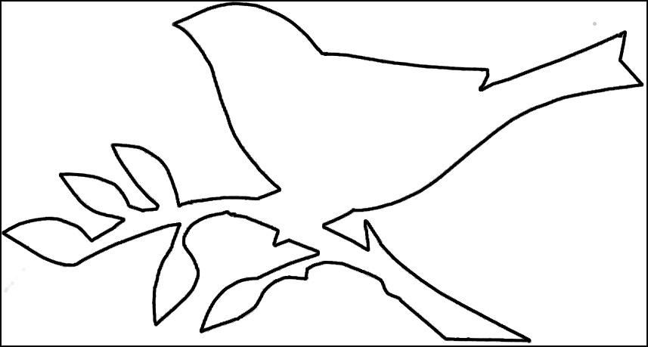

Конспект НОД по рисованию «Такие разные птицы» для подготовительной группы
Цель: Закрепить знания детей о птицах через творчество.
Задачи:
Образовательные: систематизировать знания детей о птицах, закрепить представления детей о понятиях «птицы нашего края» и «птицы дальних стран», «перелетные птицы». Дать детям представление, как можно нарисовать птицу на основе общей формы «капля». Учить детей передавать характерное строение задуманной птицы, соблюдая относительную величину частей.
Развивающие: создать условия для развития таких аналитических способностей учащихся, как умение анализировать, сопоставлять, сравнивать, обобщать познавательные объекты, делать выводы. Развивать умение делать набросок простым карандашом, использовать в рисунке различные техники, совмещать акварельные краски, восковые мелки, цветные карандаши. Развивать технические навыки, умение передавать в рисунке свои впечатления от наблюдения за птицами. Развивать умение работать самостоятельно, аккуратно, внимательно. Развивать фантазию, воображение, речь детей.
Воспитательные: воспитывать бережное отношение к природе, любовь к птицам, умение видеть их красоту.
Образовательные области: речевое развитие, художественно-эстетическое развитие, познавательное развитие.
Предварительная работа: чтение рассказа В. Бианки «Чей нос лучше», «Лесные домишки», просмотр мультфильмов «Павлиний хвост», «Кто ж такие птички».
Материал: иллюстрации с изображениями птиц: иволга, аист, цапля, дрозд скворец, глухарь, кукушка, дятел, синица, снегирь, поползень, сова; силуэты птиц: страус, павлин, попугай, орел, пеликан; разрезные картинки: соловей, чайка; запись «Пение птиц. Соловей»; вырезанная из голубого картона большая «капля», усиленная магнитами (для показа на магнитной доске, листы бумаги, карандаши простые и цветные, восковые мелки.

Ход занятия:
Как-то раз в море произошла необычайная история. Корабль плыл из России в далекую Африку, и вдруг прямо посреди океана к нему подлетели 2 стаи птиц. Птицы одной стаи были маленькие, серенькие и очень уставшие. Они сразу уселись на мачты, на края парусов, и сложили крылышки. Птицы другой стаи были веселыми и радостными. Они плавали вокруг корабля и ныряли в волны за рыбой. Одна белая птица села рядом с серенькой на мачту.
«Добрый день! Куда держите путь?» - спросила белая птица свою серенькую соседку. «Мы летим в далекую Африку» - ответила маленькая серая птичка. А вы откуда?» - а мы живем здесь неподалеку, здесь есть скалистый остров, где мы выводим своих птенцов. Но наши родственники тоже улетают к берегам теплых стран»
Вы уже наверно догадались, кто были эти птицы? Хотите проверить? Давайте разделимся на 2 команды и соберем разрезные картинки, и у нас получатся портреты этих птиц с надписью, как они называются. (Дети собирают разрезные картинки).
Белая птица – это (чайка). А серенькая –? (соловей). Как вы думаете, это перелетные птицы? (Да). Почему чайки не были уставшими? (Ответы детей). Правильно, чайки могут плавать, и корм в океане они нашли. А маленьким соловьям очень трудно перелететь через огромное море. Скажите, соловей – это городская или лесная птица? Какая особенность есть у соловья, что эту птицу все знают? (Красивое пение). Давайте послушаем пение соловья.
Кто помнит, какие птицы были соседями соловья в лесу? Давайте вспомним соседей соловья – перелетных птиц, которые тоже улетели в теплые края. (Дети перечисляют птиц).
Давайте отгадаем загадки про этих птиц (отгадка сопровождается показом картинки):
Звонко песенки поет (В. Тунников)
Желтогрудка-крошка.
И за крик всегда зовут
Ее – лесная кошка. (Иволга)
Ходит-бродит по болоту (А. Гарькавенко)
На ходулях тонких кто-то;
Без сетей, без закидушек
Ловит рыбу и лягушек.
(Цапля)
У него хороший слух, (Т. Маршалова)
Но когда токует, - глух!
Можно даже, говорят,
Взять руками (глухаря)
Из семейства воробьиных. (Т. Маршалова)
Буро-жёлтый, видом прост.
Насекомых ест, малину
Небольшой, но певчий… (Дрозд)
Домик я ему построил, (Н. Карпова)
важный я урок усвоил.
Вот пришел зиме конец,
прилетел домой (скворец)
Все эти птицы улетели, а кто остался в лесу? (Дятел, сова, синица, снегирь, поползень). Отгадки детей также сопровождаются иллюстрациями).
А каких птиц встретит ласточка в теплых странах? Давайте узнаем птицу по силуэту. (Страус, павлин, орел, пеликан)
Физ. минутка «Веселые птицы»:
Аист белый ровно встал,
К небу длинный клюв задрал.
(Потягивание, руки со сложенными ладонями вверх).
Аист клювом щелкать стал,
Он свою подругу звал.
(Хлопки ладонями над головой).
Просыпается сова,
Смотрит вправо – раз и два.
А потом как королева
Величаво смотрит влево.
(Повороты головы).
Попугай сидит на ветке.
Что же делает он, детки?
Раз – и в сторону наклон.
Очень любопытный он!
(Наклоны в стороны).
Знают все – любая птица
В небо улететь стремится.
(Махи руками).
Только страус не летает,
Испугавшись – убегает.
(Бег на месте).
Только ни один пингвин
Не летает среди льдин.
(Ходьба на месте).
А сейчас мы будем рисовать птиц. Придумайте, какую именно птицу вам хотелось бы нарисовать. Единственное условие – это должна быть не сказочная, а настоящая птица, которую мы легко могли бы узнать по рисунку.
Воспитатель объясняет последовательность и способ работы (рисование птиц на основе формы «капля», «положенной на бок». Воспитатель показывает, как, пририсовывая разной формы и размера клювы, хвосты и ноги можно на основе данной формы изобразить практически любую птицу).
Самостоятельная работа детей. В процессе работы звучит музыка "Звуки природы". Во время работы воспитатель помогает тем детям, у которых возникли затруднения. Рисуют, делая набросок простым карандашом, исправляя погрешности и наметку с помощью ластика. Раскрашивают птицу в реалистичные цвета, используя цветные карандаши, восковые мелки, акварелные краски по выбору – отдельно или в сочетании. Делают легкий фон с помощью штриховки восковыми мелками или акварельными красками. Дети в процессе творчества задают вопросы педагогу и сверстникам, дают сверстникам советы.
Итог занятия:
Совместное рассматривание работ детей. Обсуждение и отгадывание, какие именно птицы нарисованы. Отбор лучших работ решением детей и размещение их на выставке.

Консультация для родителей.

«Птицы - наши друзья».
У наших садов, полей, лесов, всего зеленого мира немало врагов. Это – разного рода гусеницы, бабочки, жуки, короеды, тли, черепашки, долгоносики. Их – не одна тысяча видов. Они сосут и грызут листья, пожирают бутоны и цветы, съедают траву, разрушают даже самую толстую и твёрдую кору деревьев. Питаясь листочками, корнями, цветками, плодами, делая лабиринты в коре и древесине, они наносят вред растениям, портят плоды, губят урожай. Кто же выступает на защиту зелёного царства? Конечно же, птицы. Например, целыми днями старательные синицы заняты поисками пищи. Они истребляют огромное количество вредителей. Во время выкармливания птенцов синицы приносят им в гнездо пищу от 300 до 600 раз в течение дня. Причём за один раз они доставляют несколько насекомых.
Также птицы принимают активное участие в посадке будущих деревьев и кустарников. Летая по лесным опушкам, вырубкам и гарям, дрозды рассеивают семена рябины, чем приносят немалую пользу. Тем более, всхожесть семян значительно увеличивается под воздействием желудочного сока дрозда. Распространению черёмухи, малины, ежевики, шиповника, брусники, костяники, лесной вишни способствуют стаи дроздов, свиристелей, славок, горихвосток, и других птиц. Расселению дубов «помогают» сойки. Осенью они запасают желуди на зиму, пряча их под опавшими листьями, пнями. Весной забытые сойкой желуди прорастают, и появляются молодые деревья.
Безусловно, без помощи птиц человеку не обойтись. Как не обойтись и птицам без нашей помощи. Зима. Трудно приходится птицам. Им страшен не холод, а голод. Снежные метели, гололед, обильный снегопад затрудняют добычу пищи. Птицы за короткий день просто не успевают утолить голод. В морозную ночь голодные, ослабленные птицы легко замерзают или становятся добычей хищников. И сидят по карнизам домов, распушив свои перышки, воробьи; ближе к жилищу человека подбираются и снегири, и синички, и чижи. Потому что иначе им не выжить. «Покорми птиц зимою - они послужат тебе весною» - говорит русская пословица. Птицы умеют быть благодарными. Если зимой повесить кормушки и подкармливать птиц, летом они отблагодарят вас.
В нашей местности зимующие птицы это, ворона, дятел, синица, воробей, голубь и другие. Прикармливая птичек зимою, мы помогаем им лучше пережить это трудное время. Тем самым скромная птичья столовая сделает полезное дело, привлекая птиц в наши сады и парки.
14 ноября по народному календарю праздник - «Синичкин день», и считается началом настоящей (не календарной) зимы. В этот день прилетают зимующие птицы. И встречает их синичка.
Чем кормят птиц зимой:
Снегирь - семена деревьев, ягоды рябины, калины;
Дятел - желуди, семена деревьев;
Воробей - хлебные крошки, пшено, ягоды;
Сорока- зерно; Синица- сало, пшено, зерно; Ворона - всеядна.
ПОСЛОВИЦЫ О ПТИЦАХ.
«Без первой ласточки весна не обходится».
«Всякая птица к своей стае летит».
«Молодой воробей учится чирикать у старого».
«Не велика птичка- синичка, и та свой праздник помнит».
«Синичка- воробью сестричка».
«Увидел скворца- весна у крыльца».

Выучите с детьми стихотворения о птицах:

Покормите птиц зимой!
Пусть со всех концов
К нам слетятся, как домой,
Стайки на крыльцо.
Не богаты их корма,
Горсть зерна нужна.
Горсть одна -
И не страшна будет им зима.
Приучите птиц в мороз
К своему окну,
Чтоб без песен не пришлось
Нам встречать весну.
А. Яшин

Консультация с родителями

«Все о перелетных птицах».
Осенью детей следует познакомить с "Перелетными птицами".
К ним относятся: ласточки, стрижи, иволги, кукушки, гуси, утки, лебеди, цапли, скворцы, грачи, зяблики, журавли, трясогузки, аисты, жаворонки, дрозды, малиновки, соловьи и др.
Заучите с детьми слова: перелетные птицы.
Что надо рассказать детям о перелетных птицах:
Готовясь к перелету: птицы собираются в стаи.
Самыми первыми улетают: ласточки, стрижи, иволги, соловьи, кукушки, журавли, насекомоядные. Еще совсем тепло, много мух и комаров, но т. к. эти птицы питаются только насекомыми, то они улетают, зная, что скоро насекомые исчезнут.
Другие птицы меняют корм и питаются ягодами, зерном. Поэтому могут улетать попозже.
Начинают облетать листья с деревьев - улетают скворцы.
За ними улетают все мелкие лесные птицы: трясогузки, малиновки, дрозды, зяблики.
А в октябре улетают водоплавающие птицы: гуси, утки, лебеди. На водоемах, пока они не замерзли, достаточно корма. Поэтому водоплавающие птицы улетают при приближении заморозков.
Последними улетают грачи, перед перелетом они собираются в стаи ближе к лугам, собирают в земле зерно, личинки насекомых, улиток, дождевых червей, молодые овощи. Старые грачи - с белыми ноздрями, они постоянно копают землю клювом и перышки у основания клюва у них стираются. Молодые же грачи - полностью черные.
Как летят птицы: мелкие птицы летят стаей. Крупные - строем: журавли - углом, клином; гуси летят дугой или косой веревкой (шеренгой); утки - поперечной веревкой, шеренгой.
Летят больше ночью, т. к. меньше опасностей в пути. На отдыхе стая выставляет караульных птиц.
Врагов при перелете у птиц много. Это соколы и другие хищные птицы, звери, когда птицы отдыхают между перелетами на земле.
Также большую опасность во время перелета представляет дождь, во время которого плохая видимость, перья птиц намокают и становятся тяжелыми. Еще один враг это туман. Во время тумана много птиц разбиваются о скалы или другие препятствия.
Перелет выдерживают только очень сильные и крепкие птицы, которые хорошо летали, питались и хорошо отъелись перед перелетом.
В чужих краях птицы песен не поют и гнезда не вьют.
-Объясните детям, чем полезны птицы: уничтожают вредных насекомых, их личинки, вредителей садов, лесов и огородов. Истребляют сорные растения. А кукушки, иволги - единственные птицы, которые поедают волосатых гусениц, которых не трогают остальные птицы. Поэтому они приносят особо большую пользу.
-Сходить в детскую библиотеку и взять познавательные книги о птицах, читайте их детям.
-Обогащайте словарный запас детей: клюв, перья, крылья, когти, хвост, махать, лететь, клевать, петь, пернатые.
Итак, ребенок должен усвоить, что осенью корма становится меньше: исчезают насекомые, увядают растения, меньше плодов и семян. Многие птицы улетают в теплые края, их называют "перелетными птицами".

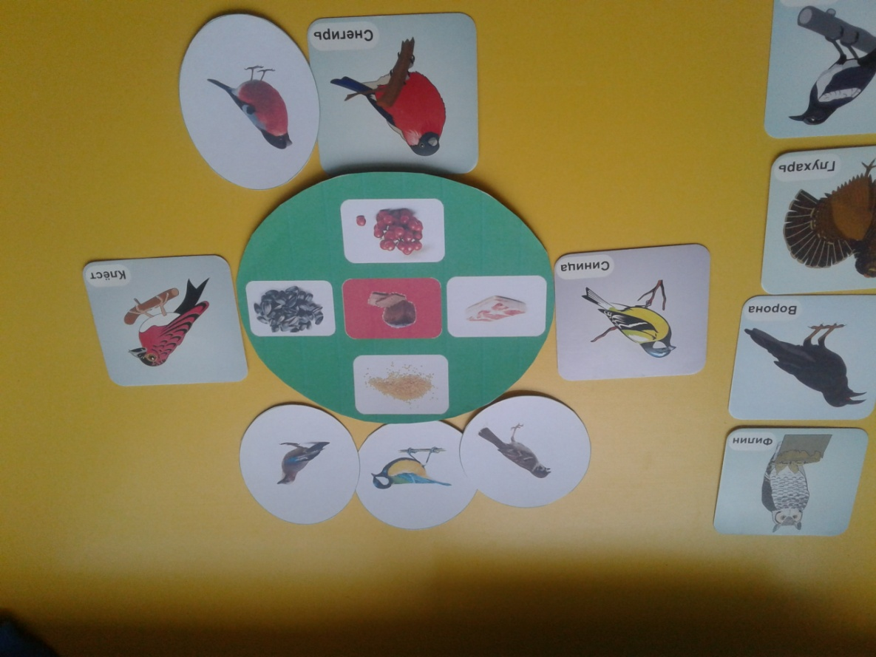
Игра «Чем питаются»

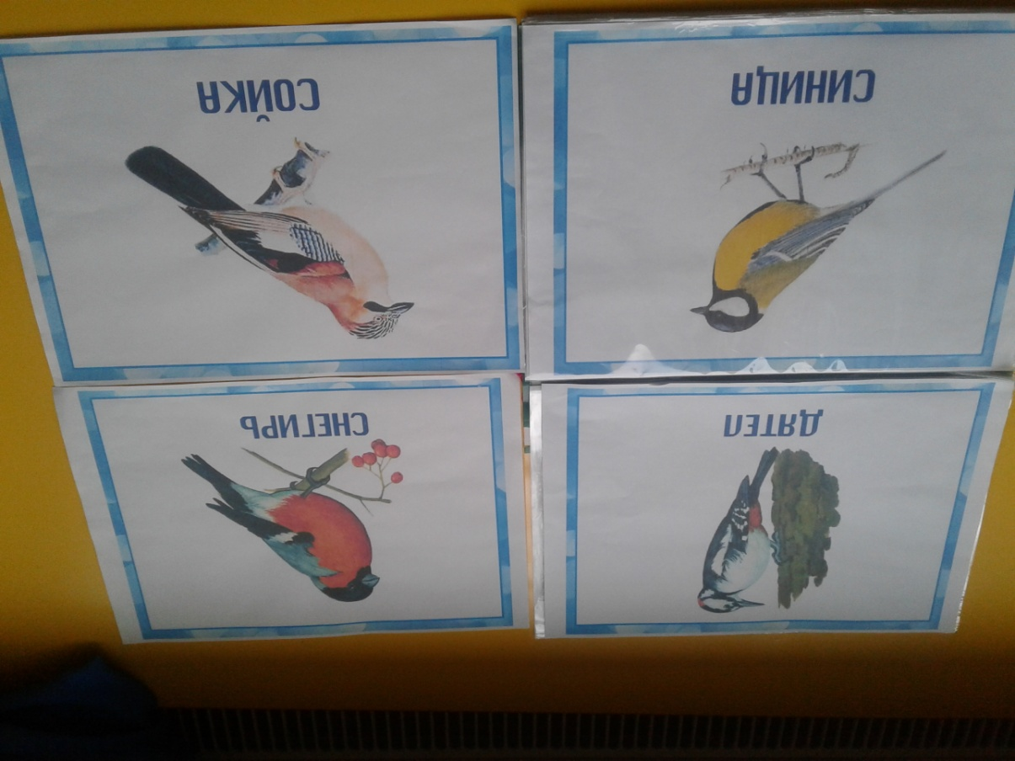
Эти птицы живут рядом с нами.

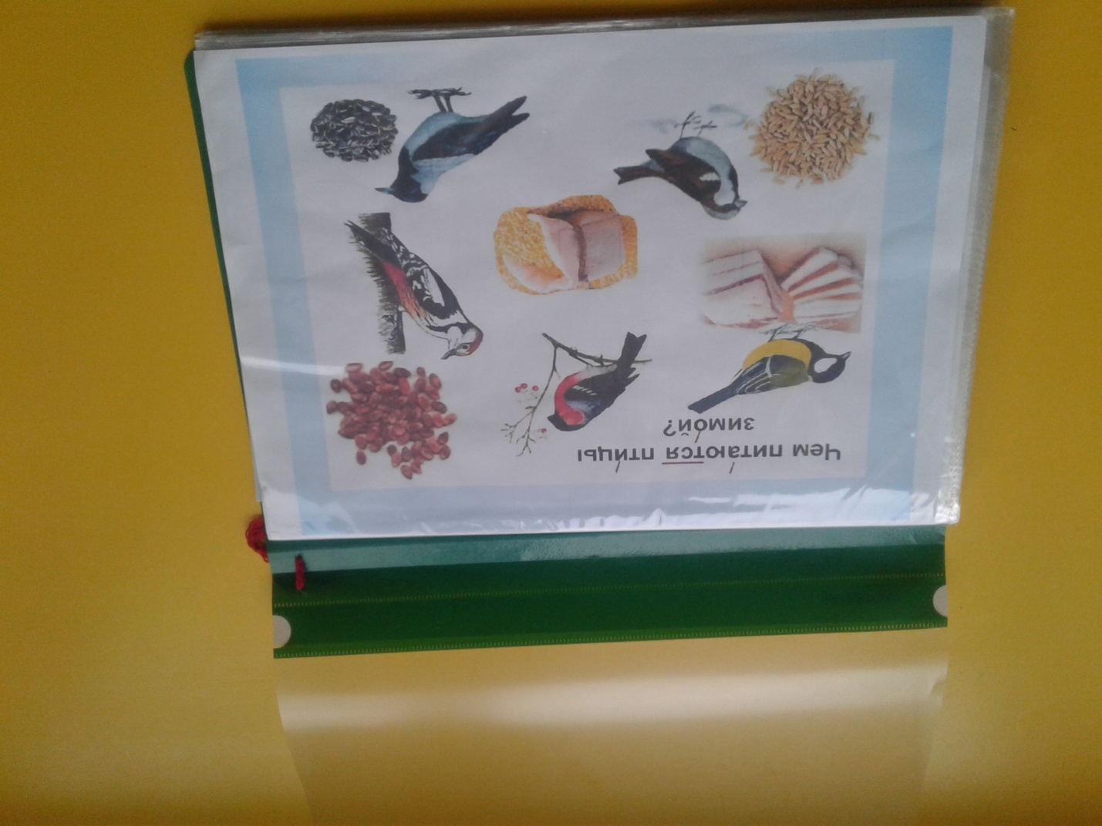

Папка «Все о птицах»

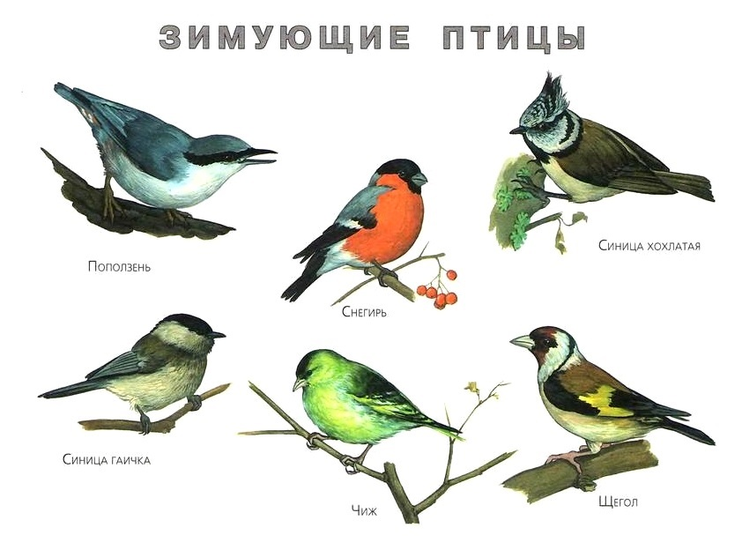
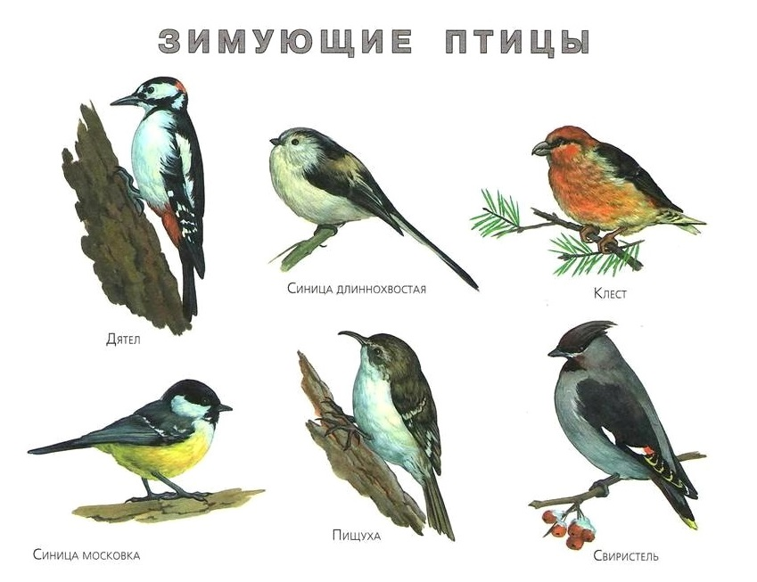
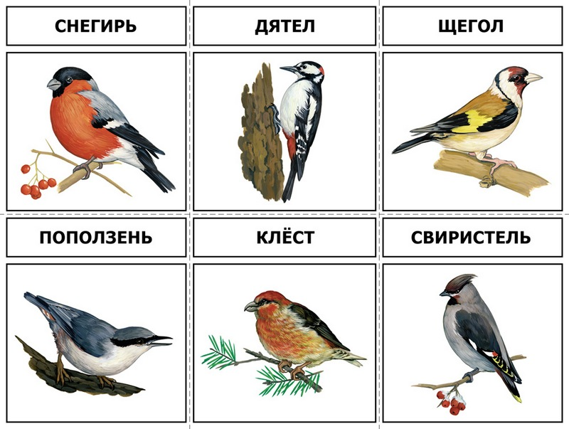
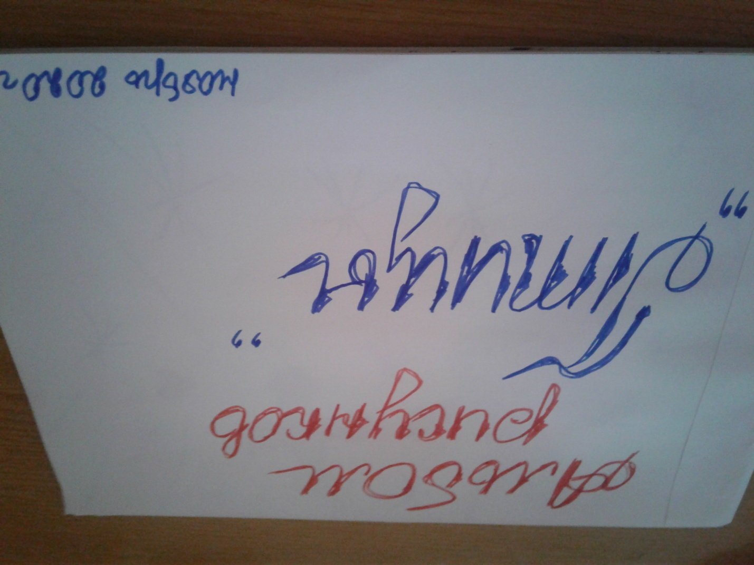
Рисунки детей о птицах.

